X2go

Installation serveur
A partir d'Ubuntu 18.04 le package est dans les dépôts officiels et ne nécessite pas l'ajout d'un dépôt spécifique.
sudo apt-get install x2goserver

Installation client
Installer X2go Client après l'avoir téléchargé à partir du site officiel X2go

Utilisation
- Lancer le programme X2go client
- Choisir le menu « Session / Nouvelle session … »
- Renseigner les champs : Session name / host / identifiant
- Laisser le port SSH 22
- Choisir le « Session type » correspondant au serveur (Mate pour Ubuntu Mate)
- Cliquer sur « OK »
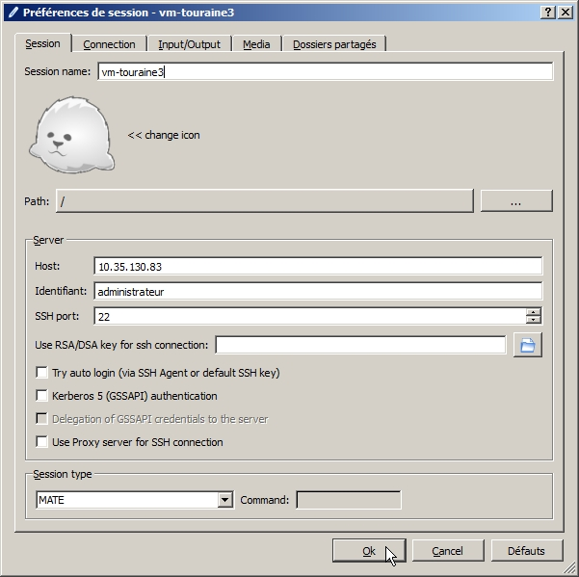
- Cliquer sur la session dans la partie droite
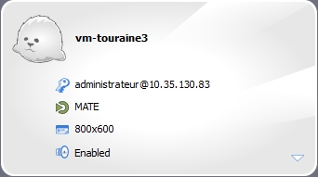
- Renseigner le mot de passe et cliquer sur le bouton « OK »
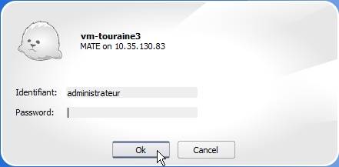

Dépannage

Firefox ne se lance pas
Sur Ubuntu 22.04 au travers de x2go Firefox ne se lance pas alors qu'il fonctionne parfaitement s'il est lancé en local. Lancé à partir d'un terminal on obtient l'erreur :
/user.slice/user-1000.slice/session-210.scope is not a snap cgroup

Solution
Executer la commande suivante avant de lancer firefox :
export DBUS_SESSION_BUS_ADDRESS="unix:path=$XDG_RUNTIME_DIR/bus"
firefox &

